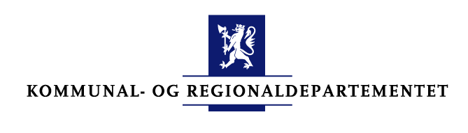

DIALOGMØTE 18. juni 2007

Grand Nordic Hotel, Harstad

1100-1200 Registrering og lunsj

1200-1205 Velkommen til Harstad Ordfører Halvar Hansen

1205-1210 Dagsorden, mål, metode Prosessleder Björn Eriksson

1210-1230 Innovasjon i Nord Statsråd Åslaug Haga
Distrikts- og regionalpolitiske grep for økt verdiskaping i Nord Norge

1230-1240 Innovasjon i Nord Statssekretær Rikke Lind
Regjeringens innovasjonsarbeid

1240-1255 Innovasjonsløft Nord Sekretær for Innovasjonsløft Nord
Eirik Sørgård,

1255-1355 Nye grep for et mer innovasjonskraftig Nord-Norge
Åpen dialog og forberedte innlegg:
Fylkesordfører Karin Saxi, Finnmark fylkeskommune
Fylkesråd Irene Lange Nordahl, Troms fylkekommune
Fylkesråd Sonja Steen, Nordland fylkeskommune

1355-1405 Pause

1405-1420 Ungt Entreprenørskap - hvordan skape kultur for entreprenørskap Hilde Mietinen, Ungt Entreprenørskap Finnmark

1420-1435 Petroleumsaktivitet i nord – hva har vi fått til og hva kan vi oppnå?
Jan Are Gudbrandsen, adm dir. i Borkenes mek. Verksted

1435-1450 Turisme som vekstnæring
Beate Juliussen, markedssjef i Finnmark Reiseliv AS

1450-1515 Pause

1515 -1645 Hvordan kan Virkemiddelsystemet/-bruken spisses?
Behov for nye grep og satsinger, omprioriteringer, omorganisering?

Diskusjon rundt bordet og i plenum: Hva sier dette om forutsetningene for
innovasjon i Nord?

1645-1720 Hva gjør vi nå? Hvordan bygge et mer innovasjonskraftig Nord-Norge?
Refleksjoner fra politisk ledelse i fylkeskommunene, Kommunal- og regionaldepartementet

